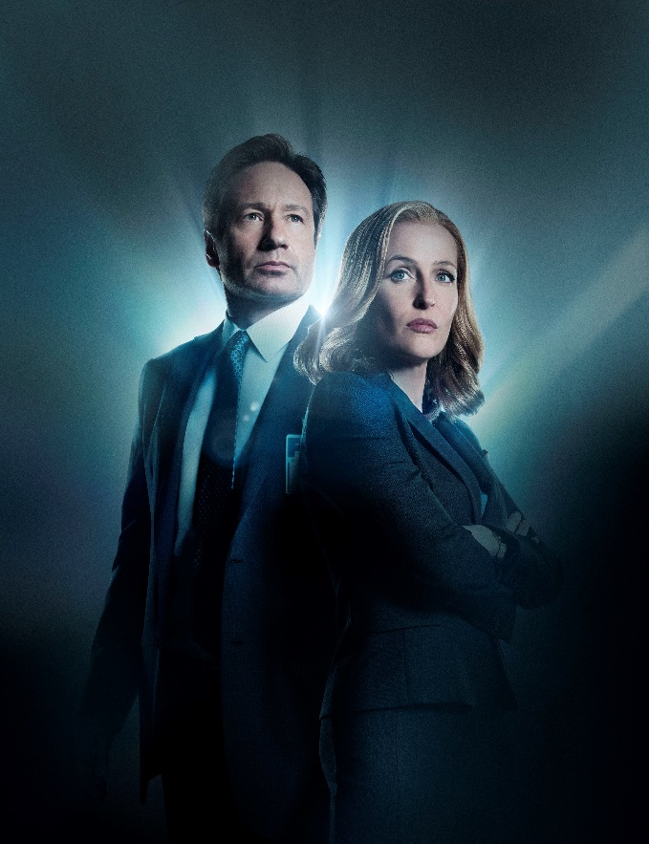
Nowy sezon „Z Archiwum X”. Tylko na FOX!
Specjalna dwudniowa premiera najnowszego sezonu zaledwie
17 godzin po amerykańskiej emisji.
Kanał FOX przygotował dla widzów wielkie dwudniowe wydarzenie telewizyjne - pierwszy odcinek serialu polscy widzowie zobaczą w poniedziałek 25 stycznia, zaś drugi już następnego dnia we wtorek 26 stycznia.

„Z Archiwum X” to najsłynniejszy serial lat dziewięćdziesiątych i jedna z najbardziej kultowych serii wszech czasów. Tak oddanych fanów i liczby prestiżowych nagród zazdroszczą jej twórcy wielu współczesnych hitów. To produkcja, na którą z zapartym tchem czekają zarówno widzowie, jak i krytycy. Już w styczniu na kanale FOX, 13 lat po premierze ostatniego sezonu słynnego serialu, Gillian Anderson i David Duchovny ponownie wcielą się w rolę legendarnych agentów FBI – Dany Scully oraz Foxa Muldera, stawiając czoła niewyjaśnionym zagadkom
o podłożu paranormalnym.
Podczas 2-dniowego wydarzenia telewizyjnego na kanale FOX, widzowie zobaczą dwa pierwsze odcinki najnowszego sezonu „Z Archiwum X” zaledwie kilkanaście godzin po ich premierze w USA: odcinek 1. w poniedziałek 25 stycznia o godz. 21:00 oraz odcinek 2. we wtorek 26 stycznia o godz. 22:00. Natomiast już dziś można zobaczyć oficjalny zwiastun nowego sezonu na platformie YouTube kanału FOX.
Serial „Z Archiwum X” zdobył wiele cennych laurów, m.in. 5 statuetek Złotych Globów, 16 Emmy, 5 Saturnów oraz aż 111 nominacji w prestiżowych konkursach. W 2012 roku magazyn Entertainment Weekly umieścił go na 4. miejscu w rankingu 25 najbardziej kultowych seriali ostatniego ćwierćwiecza. Dzisiaj, po kilkunastu latach od emisji ostatniego odcinka, niemal każdy dorosły widz wciąż rozpoznaje charakterystyczną muzykę z czołówki (skomponowaną przez Marka Snowa) oraz kojarzy hasło „The Truth is Out There".
W styczniu 2016 roku kanał FOX jako pierwszy wyemituje nowy sezon serialu „Z Archiwum X”. Media długo spekulowały czy do serialu powrócą gwiazdy: Gillian Anderson oraz – nieobecny w 8. i 9. sezonie – David Duchovny. W najnowszej serii znowu zobaczymy ich razem. Odtwórczyni głównej roli kobiecej Gillian Anderson, pomimo upływu lat, jest tak samo hipnotyzująca i przekonująca jako Dana Scully jak kilkanaście lat temu. Tymczasem, będący w znakomitej formie Duchovny jest nadal równie energicznym i zdeterminowanym wyznawcą teorii o istnieniu pozaziemskich cywilizacji. I choć od czasu roli w „Z Archiwum X” aktor miał okazję wcielać się w wiele znakomitych postaci (m. in. Hank Moody w serialu „Californication”) to jednak Fox Mulder jest jego najbardziej charakterystyczną i zapadającą w pamięć kreacją.
Fox Mulder i Dana Scully na stałe wpisali się w popkulturę i są przykładem tego, że intuicja
i wyobraźnia mogą iść w parze z rozumem i logiką, doskonale się uzupełniając. Agenci zajmują się nierozwiązanymi sprawami o podłożu paranormalnym. Mulder jest zdecydowanie przekonany o istnieniu pozaziemskiej cywilizacji. Scully natomiast, mimo że jest naukowcem wnikliwie analizującym wszelkie ślady i poszlaki, czasem ma trudności z wyjaśnieniem pewnych zjawisk i zdarzeń. W otwierającym nową serię odcinku zajmują się sprawą dziewczyny, która twierdzi, że była kilkukrotnie uprowadzona przez obcych.
W najnowszej serii „Z Archiwum X” zobaczymy sześć odcinków. Trzy z nich napisał
i wyreżyserował Chris Carter. Pozostałymi zajęli się weterani: Glen i Darin Morgan oraz James Wong. Obok Anderson i Duchovnego w produkcji pojawi się także Mitch Pileggi, który zagra Waltera Skinnera, szefa Muldera i Scully, balansującego pomiędzy lojalnością wobec swoich agentów a oczekiwaniami przełożonych oraz William B. Davis, pamiętny „Palacz”, znany
z wcześniejszych odcinków. W serialu gościnie wystąpią także m.in. Lauren Ambrose - pamiętna Claire Fisher z „Sześciu stóp pod ziemią”, Joel McHale - znany m.in. z filmów „Ted” i „Zbaw nas ode złego”, a także Annabeth Gish („The Bridge: Na granicy”) i Rhys Darby („Zakochane ptaszki”).
Światowy sukces, jaki odniósł serial „Z Archiwum X”, to zasługa zarówno zdolnego twórcy
i producenta wykonawczego Chrisa Cartera jaki i charyzmatycznych aktorów, ale też całego sztabu pomysłowych reżyserów i scenarzystów, charakteryzatorów tworzących niesamowite postaci oraz twórców efektów specjalnych. Jest jednak jeszcze jedna kwestia o której warto wspomnieć – wyczucie czasu i nastrojów społecznych. Dzięki nim „Z Archiwum X” stało się zjawiskiem popkulturowym. Ogromna liczba ludzi wierzyła i wciąż wierzy w istoty pozaziemskie, w ich regularne ziemskie wizyty, uprowadzanie ludzi i poddawanie ich badaniom. Tylko w Stanach Zjednoczonych kilkadziesiąt milionów osób uważa, że miało do czynienia z UFO. Swego czasu modne stało się nawet budowanie domów ze schronami na wypadek ataku z kosmosu, a informacje o rzekomej inwazji potrafią skutkować masowym wykupywaniem wody i żywności o długim terminie do spożycia.
Fani na całym świecie zastanawiają się dziś jak w dawnych rolach wypadają Anderson
i Duchovny, czy pomiędzy agentami nadal trwa nieuchwytne napięcie i chemia, która uczyniła ich jedną z najciekawszych par małego ekranu? A przede wszystkim, czy nowy sezon przyniesie odpowiedź na nurtujące pytanie o istnieniu pozaziemskiej cywilizacji? Dowiemy się już w wkrótce.
Dwudniowa premiera nowego sezonu „Z Archiwum X” na FOX w poniedziałek 25 stycznia 2016 o 21:00 oraz we wtorek 26 stycznia o godz. 22:00.
FOX to kanał rozrywkowy poświęcony serialom pochodzącym z największych amerykańskich wytwórni. Produkcje emitowane na FOX można zobaczyć p raz pierwszy w Polsce, często nawet kilkanaście godzin po premierze w USA. FOX jest kanałem dynamicznym, odważnym i oryginalnym. To stacja pokazująca widzom wyjątkowe i przełomowe produkcje telewizyjne.
# # #

Kontakt prasowy:
Izabella Siurdyna
PR Manager
FOX International Channels Poland
tel. (+48 22) 378 27 94,
+48 697 222 296
e-mail: Izabella.siurdyna@fox.com

Magdalena Górnicka
Grayling Poland
Tel (48 22) 536 04 72,
+48 601 575 117
e-mail: magdalena.gornicka@grayling.com

